ECPA如何上傳自然人憑證？
附件2
ECPA 憑證上傳操作方式有下列兩種方式(請先將ECPA網站加入信任的網站)：
方法一：直接至ECPA登入首頁(http://ecpa.dgpa.gov.tw)\
點按【使用憑證登入】
現系統會自動偵測該憑證是否有上傳過，若已上傳則會顯示【請輸入您的PINCode】，若無則會顯示【找不到對應的憑證資訊，請依下列步驟完成憑證上傳作業】：畫面如下：
1

2
將ECPA網站加入信任的
網站後成功之訊息

底下為使用自然人憑證上傳畫面：
1.
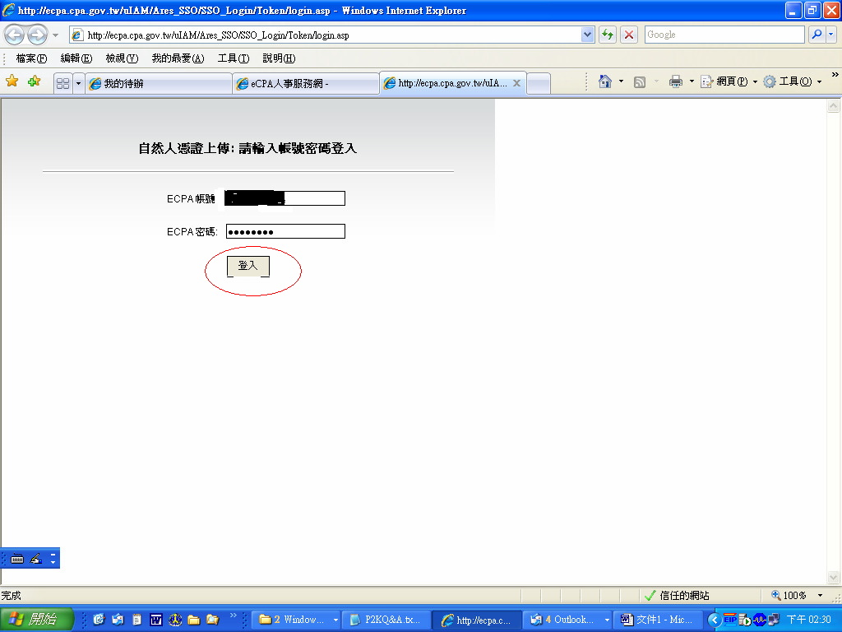

2

3
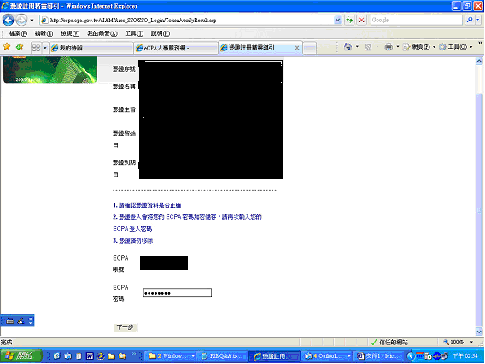
4

方法二：先使用ECPA帳號密碼登入後，再點按我的專區\
自然人憑證上傳，操作畫面如下：
______

附件3

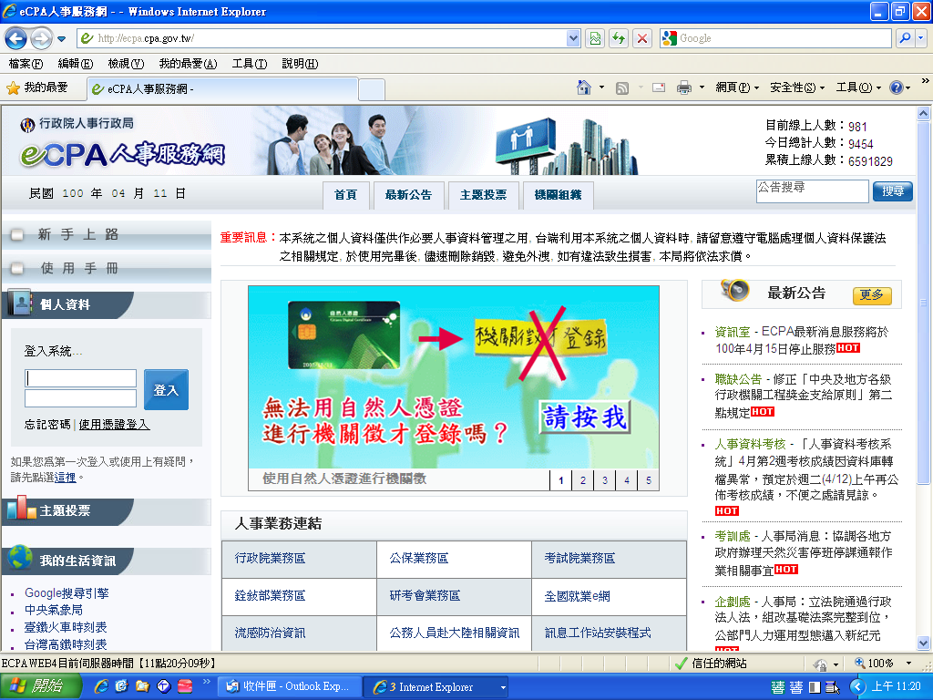

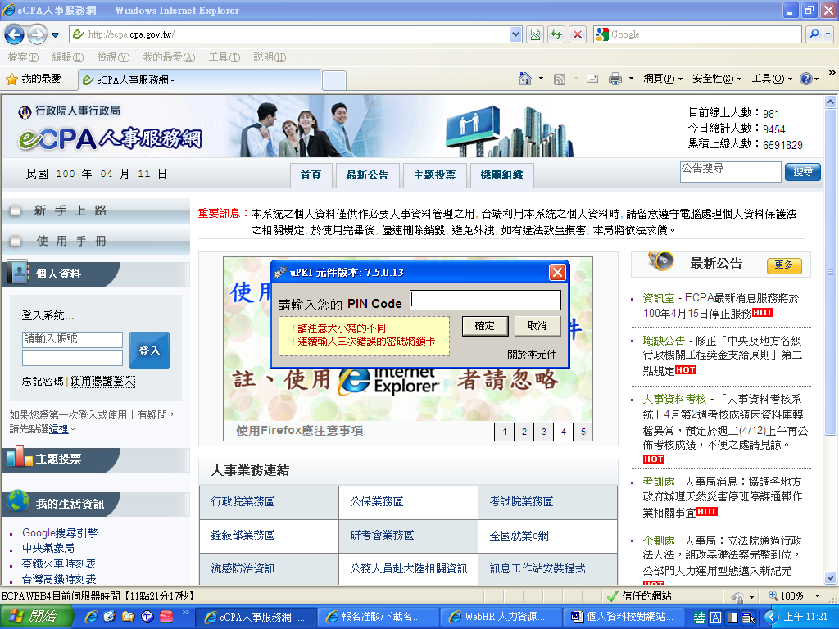

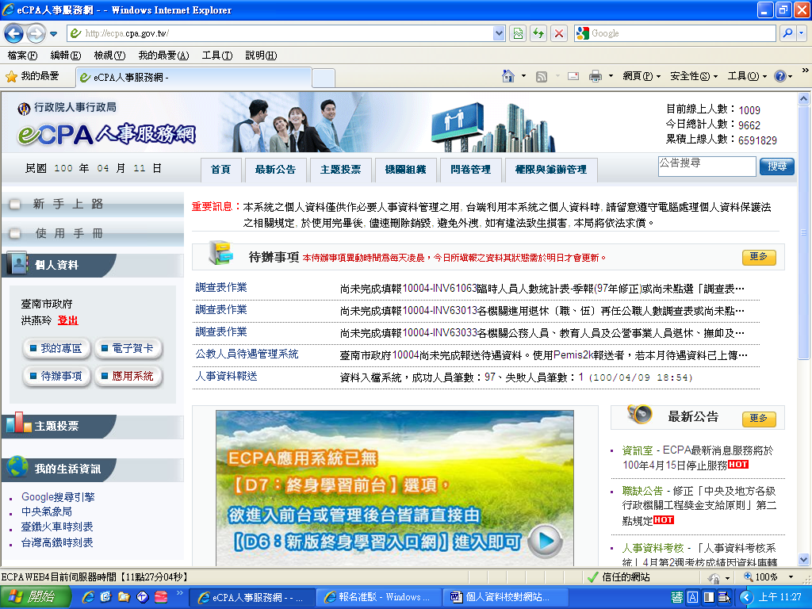

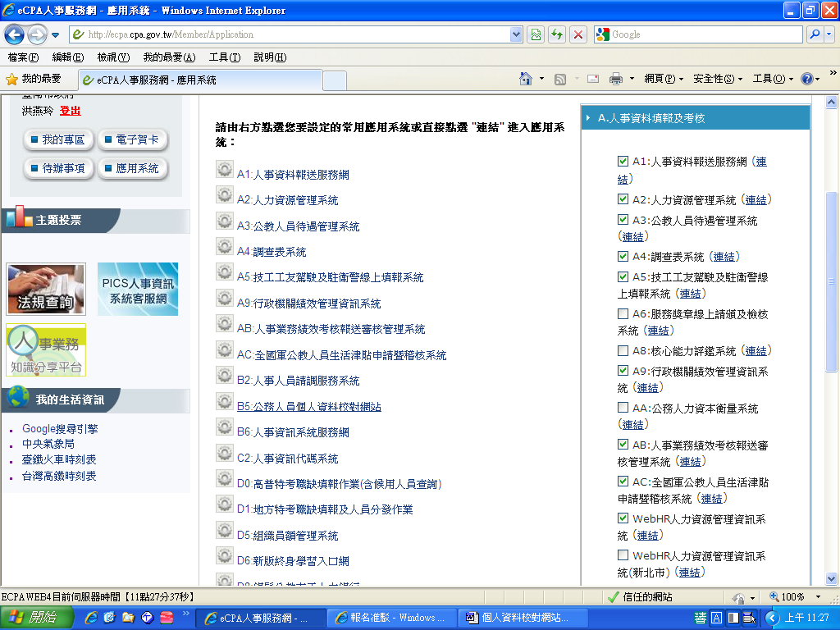

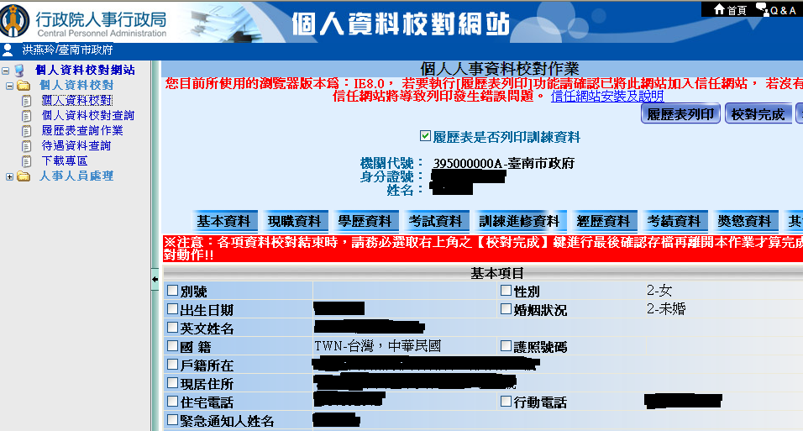
※注意：各項資料校對結束時，請務必選取右上角之「校對完成」鍵後，再按下「校對正確」鍵進行最後確認，才算完成校對動作!!

